從當前法官之任用、給與及職務評定制度探討法官法施行成效
目 錄 頁次
壹、前言 1
貳、現行法官之任用、給與及職務評定制度相關規定 2
一、法官任用之規範 3
二、法官俸給及退養金之規範 3
三、法官職務評定及全面評核制度之規範 5
參、法官任用、給與及職務評定制度於法官法施行前後之比較暨經費影響 6
一、近年法官多元進用之辦理情形 7
二、法官法施行前、後，法官月薪俸額之比較 8
三、法官法施行前、後，法官退養金給與標準之比較及退休人數變化 9
四、近年法官考績案及職務評定案之銓敘審定情形 11
五、法官俸給及退養制度改變對經費支出之可能影響暨近年法官人事費概況 12
肆、法官法施行成效之檢討 14
一、法官法施行後，因法官俸給較前優厚，政府財政負擔為之增加，惟司法公信力持續低落，難以達成其立法目的 14
二、法官隨年資逐級晉升至相當中央部會常務副首長層級之比率甚高，且一律支領主管職務加給，均未盡合理衡平 18
三、法官來源仍以考試分發為主，近年多元化進用管道之執行成效欠佳，復未依本院附帶決議事項辦理，均有待檢討 20
四、法官法施行後，放寬退養金給與標準，引發法官大量退休潮，司法品質及人力資源供需堪慮；且其退休所得替代率上限達98％，應併同我國年金制度改革，檢討研修法官退休相關規範 24
五、法官職務評定良好者近98％，且連續4年評為良好可連晉二級，易變成常態性給與，過於優厚而有失適切；全面評核採最低標準辦理，恐流於形式，無從發揮監督功能及達成提升整體司法品質之目的 27
伍、結論與建議 30

從當前法官之任用、給與及職務評定制度
探討法官法施行成效
壹、前言
司法院自77年即著手研擬及推動法官法草案，期間均無具體進展，嗣因99年間接連爆發法官集體涉貪案、數起性侵幼童卻輕判，致引發白玫瑰運動等事件之推波助瀾下，加速立法進度，法官法終於100年6月14日經本院三讀通過、100年7月6日總統公布，期能回應民意，淘汰不適任法官，亦宣示司法改革邁入新里程，促使法官人事及退場制度更加健全，以維護司法審判獨立，同時確保人民接受公正審判之權利。
按法官代表國家獨立行使職權，地位崇高、責任重大，憲法第80條及第81條明揭法官獨立審判及身分保障之旨，考其最終目的乃在確保人民接受公正審判之權利，誠如司法院前院長翁岳生、賴浩敏分別闡述：「司法改革是為人民而推動的，…唯有人民的信賴，司法才有生命。」、「落實司法為民，建立乾淨、透明、便民、效能的司法制度。」等語，且105年5月蔡英文總統於就職演說中，更論及對司法改革之期待為「新政府也會積極推動司法改革。這是現階段台灣人民最關心的議題。…司法必須回應人民的需求，不再只是法律人的司法，而是全民的司法。」是以，司法改革乃強調司法為民之落實，並體現在人民對於司法體系之信賴，而法官獨立審判及身分保障係為達成前開目的之手段。
復按法官法第103條規定：「本法除第五章法官評鑑自公布後半年施行、第七十八條自公布後三年六個月施行外，自公布後一年施行。」準此，法官法之施行分3個階段，並自104年1月6日已全面施行，而其施行成效、所定相關制度之實務運作、民眾對於司法公信力之觀感及能否適切回應國人之期待等諸多議題，實值深入探討。
綜上，本文擬以各法院法官之任用、俸給、退休退養及職務評定等制度為研究範疇，綜整所涉規範，並透過向司法院、考試院(考選部及銓敘部)、行政院人事行政總處等機關，分別蒐集及調查資料後，針對法官法施行前後之制度、實務運作暨相關經費影響等面向，進行統整性之研析及比較，繼而探討其施行之成效。
貳、現行法官之任用、給與及職務評定制度相關規定
為建立健全之法官制度，維護法官依法獨立審判，保障法官之身分，並建立法官評鑑機制，淘汰不適任法官，以確保人民接受公正審判之權利，我國於100年7月6日制定公布法官任用、評鑑、保障、給與等有關事項之專法－法官法(全文103條)，共分11章，其章名分別為「總則」、「法官之任用」、「法官之司法倫理與監督」、「法官會議」、「法官評鑑」、「法官之保障」、「職務法庭」、「法官之給與」、「法官之考察、進修及請假」、「檢察官」及「附則」；依法官法第103條之規定，施行日期分3個階段：
一、第1階段：101年1月6日施行法官評鑑部分。
二、第2階段：101年7月6日施行法官任用、司法倫理與職務監督、法官保障、職務法庭及法官之進修考察等規定。
三、第3階段：104年1月6日施行第78條關於法官退養金部分。
茲就法官法關於法官之任用、給與(俸給及退養金)、職務評定等制度之規定，重點說明如下：
一、法官任用之規範
按法官法第5條明定法官任用之積極資格，並自101年7月6日施行，亦即法官之來源，除經考試及格外，尚涵蓋檢察官、公設辯護人、律師、學者等人員之轉任，其立法說明略以：「…為提升裁判品質，增進人民對司法之信任，避免法官與多元多變的社會價值產生疏離，法官之來源應多元化。因此，為擷取考試進用的法官…較能勝任繁重審判工作的優點，兼吸引具適度社會歷練及法庭實務經驗的優秀律師轉任法官，爰於第1項…明定…具有地方法院法官之任用資格。另曾任…，既具有豐富的法庭實務經驗或法學素養，具有高等法院以下各法院法官之任用資格。…。」爰此，該條文之規範期藉由擴大法官進用管道，吸引檢察官、公設辯護人、律師及學者等優秀人才，投身法官職務，以提升裁判品質及增進人民對司法之信賴。
二、法官俸給及退養金之規範
(一)法官俸給部分
依法官法第71條第1項、第2項及第6項前段分別規定：「法官不列官等、職等。其俸給，分本俸、專業加給、職務加給及地域加給，均以月計之。」、「前項本俸之級數及點數，依法官俸表之規定。」、「法官各種加給之給與條件、適用對象及支給數額，依行政院所定各種加給表規定辦理。」故法官法施行後，法官已不列官等、職等，且依專用之法官俸表(詳附表2-1)核敘俸級，以俸級、俸點為基準分為24級，並依新核定之「法官專業加給表」及「法官職務加給表」支領加給，於101年7月6日生效。
又依法官法第71條第4項之規定，實任法官俸級分20級，試署法官分9級、候補法官分6級，並分別自第二十級、第二十二級、第二十四級起敘(詳附表2-1)。
附表2-1：法官俸表(一級至二十四級部分)
職稱 |  |  | 俸級 | 俸點
實  任  法  官 |  |  | 一級 | 800
實  任  法  官 |  |  | 二級 | 790
實  任  法  官 |  |  | 三級 | 780
實  任  法  官 |  |  | 四級 | 750
實  任  法  官 |  |  | 五級 | 730
實  任  法  官 |  |  | 六級 | 710
實  任  法  官 |  |  | 七級 | 690
實  任  法  官 |  |  | 八級 | 670
實  任  法  官 |  |  | 九級 | 650
實  任  法  官 |  |  | 十級 | 630
實  任  法  官 |  |  | 十一級 | 610
實  任  法  官 |  |  | 十二級 | 590
實  任  法  官 |  |  | 十三級 | 550
實  任  法  官 | 試  署  法  官 |  | 十四級 | 535
實  任  法  官 | 試  署  法  官 |  | 十五級 | 520
實  任  法  官 | 試  署  法  官 |  | 十六級 | 505
實  任  法  官 | 試  署  法  官 |  | 十七級 | 490
實  任  法  官 | 試  署  法  官 |  | 十八級 | 475
實  任  法  官 | 試  署  法  官 | 候  補  法  官 | 十九級 | 460
實  任  法  官 | 試  署  法  官 | 候  補  法  官 | 二十級 | 445
 | 試  署  法  官 | 候  補  法  官 | 二十一級 | 430
 | 試  署  法  官 | 候  補  法  官 | 二十二級 | 415
 |  | 候  補  法  官 | 二十三級 | 400
 |  | 候  補  法  官 | 二十四級 | 385
※註：1.法官俸表內尚載有俸級為「特任」者，職稱分別為(1)司法院院長(2)司法院副院長(3)司法院大法官、由法官、檢察官轉任之司法院秘書長、最高法院院長、最高行政法院院長及公務員懲戒委員會委員長，渠等俸點分別準用(1)政務人員院長級標準(2)政務人員副院長級標準(3)政務人員部長級標準。
(二)法官自願退休及加給退養金部分
基於「法官貢獻一生，為司法服務，於其自願退休時，應優厚給與，以慰辛勞，…並參酌司法官退養金給與辦法，衡酌公平性，另依任職法官之年資及年齡，按比例給與退養金」，爰於法官法第78條第1項明定法官自願退休時，除依公務人員退休法規定，支領退休金外，實任法官另加給退養金，並按下列標準給與一次退養金或月退養金：
1.任職法官年資10年以上15年未滿者，給與20％。
2.任職法官年資15年以上者，給與30％。
3.55歲以上未滿60歲者，任職法官年資15年以上20年未滿者，給與40％，20年以上者，給與50％。
4.60歲以上未滿70歲，且任職法官年資滿20年者，給與60％，每逾1年之年資，加發8％，最高給與140％。
5.70歲以上者，給與5％。
至於法官自願退休後每月所得上限部分，依法官法第78條第2項規定，法官之月退養金與依法支領之月退休金、公保養老給付之每月優惠存款利息合計，超過同俸級現職法官每月俸給之98％者，減少其月退養金給與數額，使每月所得不超過同俸級現職法官每月俸給之98％。
三、法官職務評定及全面評核制度之規範
(一)以職務評定取代年終考績
因法官法施行後，法官無官等、職等，已非公務人員考績法適用對象，為提高法官執行職務之品質與效率，爰於法官法第73條及第74條分別明定，法官每年年終應受職務評定，職務評定項目包括學識能力、品德操守、敬業精神及裁判品質，評定結果作為法官人事作業之參考，及核發職務獎金與俸級晉級之依據，且法官連續4年職務評定為良好，未受有刑事處罰、懲戒處分者，尚可連晉2級。是以，自101年度起，對於法官執行職務之年終考評，以職務評定制度取代年終考績制度。
(二)新增辦理法官全面評核事宜
為提升整體司法品質，於法官法第31條明定，司法院應每3年至少一次完成法官全面評核，法官評核之項目包含：問案態度、訴訟程序進行情形、裁判品質、敬業精神及品德操守，評核結果雖不公開，但應作為法官職務評定之參考，且全面評核發現法官有應付個案評鑑之事由時，司法院應將其移付法官評鑑委員會進行個案評鑑。
參、法官任用、給與及職務評定制度於法官法施行前後之比較暨經費影響
茲就法官法施行前、後，關於法官任用、給與及職務評定等制度之比較及實務運作，暨對司法院經費影響等面向，擇要說明如下：
一、近年法官多元進用之辦理情形
依法官法第5條規定，現行法官多元進用之管道除經法官、檢察官考試及格者外，尚包含律師轉任(分為申請參加公開甄試及自行申請轉任)、檢察官、學者、公設辯護人申請轉任、法官申請再任。
據司法院表示，自法官法施行以來，法官進用人數已呈逐年增加趨勢，其中考試分發法官相對減少。經統計100年度法官法施行前考試分發法官人數占進用法官總人數比率高達80.17％，法官法自101年施行以來迄104年底止，比率已下降至67.86％，105年度預估可下降至56.92％，考試分發之法官人數平均每年以約5％穩定減少中(詳附表3-1)，故司法院認為，法官多元進用制度已見辦理成效。
附表3-1：100年度至105年度法官進用人數概況表
單位：人
進用年度 | 考試分發 | 多元進用 | 總人數  (=+) | 考試分發占比(=/)
100 | 93 | 23 | 116 | 80.17％
101 | 81 | 35 | 116 | 69.83％
102 | 64 | 23 | 87 | 73.56％
103 | 50 | 20 | 70 | 71.43％
104 | 38 | 18 | 56 | 67.86％
105 | 37 | 28註2 | 65 | 56.92％
※註：1.資料來源，整理自司法院提供之資料。
2.105年度多元進用人數中，檢察官轉任15人及法官再任1人，均係司法院參酌最近3年進用情形之預估人數。又司法院表示，律師及公設辯護人申請轉任法官，經該院法官遴選委員會通過後，尚須參加職前研習期滿成績及格，始分發進用，爰各年度轉任人員人數係以實際分發人數計算，非遴選通過人數，以完整呈現法官人力來源。

二、法官法施行前、後，法官月薪俸額之比較
按法官俸表之俸點係沿襲原來公務人員俸表385俸點至800俸點之設計，共計24級，以利法官改任換敘及制度之轉換；因考量制度之改變影響法官俸給，非可歸責於當事人，為保障現職法官既有權益，於法官法第75條第2項規定，如依法官俸表所支俸給較原支俸給為低者，補足其差額，並隨同待遇調整而併銷；另依行政院101年4月18日以院授人給字第10100330981號函，現職法官依新制度所支領之專業加給及職務加給合計數額，較原支領數額為低者，暫仍維持原支數額。是以，於法官法施行後，法官月薪俸額至少與原俸給相同。
復基於明確性起見，經就法官法施行前、後，依法官之職等、俸點、俸級，逐予對照及計算各該月薪俸額，比對求得施行後各職級法官之月薪增加金額如附表3-2。以710俸點為例，原為第9職等至第13職等法官，於施行後均依法官俸級六級敘薪，則原第9、10、11、12職等法官之月薪分別增加3萬6,840元、1萬9,375元、1萬3,360元、3,215元，以此類推之。
由附表3-2觀之，於法官法施行後，除有10個職級法官之月薪維持不變外，其餘職級之月薪調增情形如下：
(一)增加1,000元(含)以下者，計有12個職級。
(二)增加1,001元至5,000元者，計有10個職級。
(三)增加5,001元至10,000元者，計有23個職級。
(四)增加10,001元至20,000元者，計有16個職級。
(五)增加20,001元至30,000元者，計有7個職級。
(六)增加30,001以上者，計有3個職級。
附表3-2：法官法施行後原各職級法官之月薪調增金額一覽表
單位：元
俸級 | 俸點 | 14職等 | 13職等 | 12職等 | 11職等 | 10職等 | 9職等 | 8職等 | 7職等 | 6職等
一級 | 800 | 0 | 7,485 | 10,700
二級 | 790 |  | 6,985 | 10,200 | 20,345
三級 | 780 |  | 6,485 | 9,700 | 19,845 | 25,860
四級 | 750 |  | 5,985 | 9,200 | 19,345 | 25,360
五級 | 730 |  | 200 | 3,415 | 13,560 | 19,575
六級 | 710 |  | 0 | 3,215 | 13,360 | 19,375 | 36,840
七級 | 690 |  |  | 200 | 10,345 | 16,360 | 33,825
八級 | 670 |  |  | 0 | 10,145 | 16,160 | 33,625
九級 | 650 |  |  | 0 | 200 | 6,215 | 23,680
十級 | 630 |  |  |  | 0 | 6,015 | 23,480 | 25,760
十一級 | 610 |  |  |  | 0 | 200 | 17,665 | 19,945
十二級 | 590 |  |  |  |  | 0 | 17,465 | 19,745 | 25,310
十三級 | 550 |  |  |  |  |  | 1,000 | 3,280 | 8,845
十四級 | 535 |  |  |  |  |  | 800 | 3,080 | 8,645 | 9,850
十五級 | 520 |  |  |  |  |  | 600 | 2,880 | 8,445 | 9,650
十六級 | 505 |  |  |  |  |  | 400 | 2,680 | 8,245 | 9,450
十七級 | 490 |  |  |  |  |  | 200 | 2,480 | 8,045 | 9,250
十八級 | 475 |  |  |  |  |  |  | 2,280 | 7,845 | 9,050
十九級 | 460 |  |  |  |  |  |  | 200 | 5,765 | 6,970
二十級 | 445 |  |  |  |  |  |  | 0 | 5,565 | 6,770
二十一級 | 430 |  |  |  |  |  |  |  | 200 | 1,405
二十二級 | 415 |  |  |  |  |  |  |  | 0 | 1,205
二十三級 | 400 |  |  |  |  |  |  |  |  | 200
二十四級 | 385 |  |  |  |  |  |  |  |  | 0
※註：1.資料來源，依法官法施行前、後之法官專業加給表、法官職務加給表、公務人員給與簡明表等，自行彙總整理。
2.原第12職等650俸點及第10職等610俸點之法官，於法官法施行後，月薪分別減少9,945元及5,815元，惟依法官法第75條第2項規定及行政院101年4月18日院授人給字第10100330981號函，法官俸給如較原支俸給為低者，補足其差額(仍維持原支數額)，故法官月薪俸額至少維持與原俸給相同，爰月薪增減金額調整為0元，以符實況。
三、法官法施行前、後，法官退養金給與標準之比較及退休人數變化
法官法施行前，法官退養金給與相關事項係依「司法官退養金給與辦法」規定辦理，故104年1月6日前，法官自願退休時，給與一次退養金或月退養金之標準，依上開辦法第2條第1項之規定，按年齡給與5％、10％、140％之退養金。法官法施行後，改依法官之年資及年齡，按所定標準給與退養金。
由法官法施行前後之實任法官退養金給與標準觀之，可歸納自願退休法官之退養金給與原則變動如下：(詳附表3-3)
(一)任職年資未滿10年者，除年滿70歲以上仍給與5％外，不給與退養金。
(二)任職年資滿10年以上者：
1.65歲以前自願退休時，給與退養金標準將由5％或10％，增加至最低20％，最高可達140％。
2.年滿65歲未滿70歲自願退休時，給與退養金標準將由140％，調整為20％至140％；但考量施行前年滿65歲者，於年滿70歲前辦理自願退休時，原給與140％退養金，爰於法官法第78條第1項第3款但書規定，保障該等法官已取得之權利，仍維持給與140％退養金。
附表3-3：法官法施行前、後之實任法官退養金給與標準比較表
法官法施行前(104年1月5日前) | 年齡 | 法官法施行後(加入法官年資)
法官法施行前(104年1月5日前) | 年齡 | 未滿10年 | 10-未滿15年 | 15-未滿20年 | 20-29年 | 30年以上
5％ | 未滿55歲 | 0 | 20％ | 30％
5％ | 55-未滿60歲 | 0 | 20％ | 40％ | 50％
10％ | 60-未滿65歲 | 0 | 20％ | 40％ | 60％-132％註2 | 140％
140％ | 65-未滿70歲註3 | 0 | 20％ | 40％ | 60％-132％註2 | 140％
5％ | 70歲以上 | 5％
※註：1.資料來源，依法官法第78條第1項、法官退養金給與辦法及司法官退養金給與辦法等規定，自行彙總整理。
2.依法官法第78條第1項第3款之規定，60歲以上未滿70歲法官，任職法官年資滿20年者，其滿20年以上之年資，尾數不滿6個月者給與4％，滿6個月以上者，以1年計給與8％。
3.依法官法第78條第1項第3款但書之規定，於法官法施行前年滿65歲者，於年滿70歲前辦理自願退休時，給與140％。
至於法官法施行前、後，法官退休人數之變化乙節，據司法院表示，99年度至103年度法官退休平均人數每年為21人，104年度法官退休人數增為63人(其中8人為法官法施行前退休生效)；司法院認為此係因制度轉換之初，造成退休人數增加，將隨時間遞移而逐年減少，預計2至3年後，退休人數將趨於穩定。
四、近年法官考績案及職務評定案之銓敘審定情形
法官法施行後，法官已不列官等、職等，其年終係以職務評定取代考績制度。依銓敘部提供法官法施行前、後3年之法官考績案及職務評定案銓敘審定資料(詳附表3-4-1及3-4-2)，法官法施行前，98年度至100年度法官考績考列甲等比率介於89.83％至89.99％間、乙等比率介於9.90％至10.11％間、考列丙等比率均低於1％且無考列丁等者。而法官法施行後，法官職務評定僅分為良好及未達良好2類，101年度至103年度法官職務評定良好比率均在97％以上、未達良好比率介於2.29％至2.66％間。
附表3-4-1：98年度至100年度法官考績案銓敘審定結果一覽表
單位：人

年度 | 甲等 |  | 乙等 |  | 丙等 |  | 丁等 |  | 總計
年度 | 人數 | 比率 | 人數 | 比率 | 人數 | 比率 | 人數 | 比率 | 人數 | 比率
98 | 1,493 | 89.99％ | 165 | 9.95％ | 1 | 0.06％ | 0 | 0％ | 1,659 | 100％
99 | 1,520 | 89.83％ | 171 | 10.11％ | 1 | 0.06％ | 0 | 0％ | 1,692 | 100％
100 | 1,579 | 89.87％ | 174 | 9.90％ | 4 | 0.23％ | 0 | 0％ | 1,757 | 100％
※註：1.資料來源，銓敘部。
2.本表統計人數係銓敘部按司法院每年函送該部備查資料彙整。

附表3-4-2：101年度至103年度法官職務評定案銓敘審定結果一覽表
單位：人
年度 | 良好 |  | 未達良好 |  | 總計
年度 | 人數 | 比率 | 人數 | 比率 | 人數 | 比率
101 | 1,789 | 97.71％ | 42 | 2.29％ | 1,831 | 100％
102 | 1,870 | 97.35％ | 51 | 2.66％ | 1,921 | 100％
103 | 1,902 | 97.49％ | 49 | 2.51％ | 1,951 | 100％
※註：1.資料來源，銓敘部。
2.本表統計人數係銓敘部按截至104年12月31日止銓敘審定資料彙整。
五、法官俸給及退養制度改變對經費支出之可能影響暨近年法官人事費概況
(一)司法院95年間曾委託精算及其結果
為瞭解法官法關於法官俸給及退養金制度等規定，對於未來經費之可能影響，經詢據司法院獲悉，其於95年間曾委託學者就當時法官法草案退養金之規劃及經費編列等予以精算；上開精算係以司法院於95年間所擬法官法草案中規劃之法官俸給及退養金給與等為基準，其估算條件雖與現行法官法相關規範有異，然於104年間考試院等機關研商法官退養金給與辦法時，前開精算結果仍為司法院引用，允頗值參考，其主要內容概如下述：
1.如法官俸給改依24級點數計薪，將較現制俸給增加支出5,350萬7,760元。
2.如採優遇低推計(即依當時最近3年69歲法官選擇優遇與退休之平均比例分別為35.71％及64.29％推估計算)，退養金將增加支出191萬8,452元。
(二)法官法施行後，法官人數及其人事費概況
以法官法施行後之法官人數及人事費資料觀之，104年度法官人數由101年度之1,998 人增至2,084 人，占司法院主管人數之比率亦由15.72％增至16.59％；法官人事費則由101年度約42.82億元，逐年成長至104年度約47.48億元，其占比亦同步由29.28％增至30.72％，3年內法官人事費增加約4.67億元、增幅近11％(詳附表3-5、附圖1及附圖2)
附表3-5：101年度至104年度法官人數及人事費概況表
單位：人、千元
年度 | 法官人數 | 法官人數占比 | 法官人事費註2 | 司法院主管  人事費決算數 | 法官人事費  占比
101 | 1,998 | 15.72％ | 4,281,520 | 14,622,554 | 29.28％
102 | 2,055 | 16.35％ | 4,515,329 | 14,904,088 | 30.30％
103 | 2,100 | 16.60％ | 4,645,181 | 15,133,279 | 30.70％
104 | 2,084 | 16.59％ | 4,748,164 | 15,457,906 | 30.72％
※註：1.資料來源，依司法院提供之資料，研究整理。
2.表內法官人數占比為法官人數占司法院主管之法官與職員總人數之比率；法官人事費係法官待遇經費、年終工作獎金、(考績)獎金及法官退養給付之合計數。

附圖1：101-104年度法官人數及其占比趨勢圖  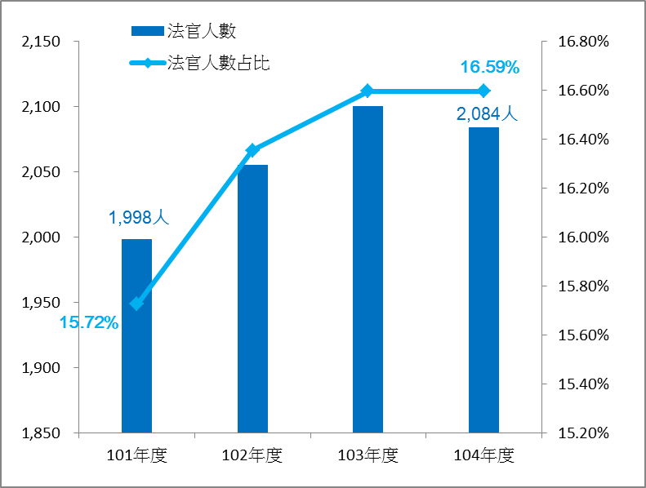 | 附圖2：101-104年度法官人事費及其占比趨勢圖  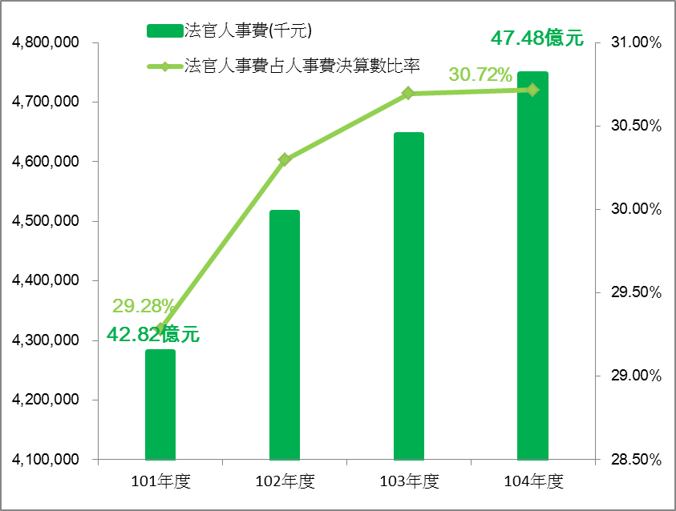
肆、法官法施行成效之檢討
一、法官法施行後，因法官俸給較前優厚，政府財政負擔為之增加，惟司法公信力持續低落，難以達成其立法目的
(一)法官法施行後，調增部分法官月薪俸額，估算每年約增加支出6千餘萬元
由前揭參、二之析述，無論從法規面或實務面，於法官法施行後，除少部分法官月薪維持不變外，其餘職級月薪均為調增情形，並有26個職級法官之月薪調增達萬元以上(詳前揭附表3-2)。
復以101年8月司法院及所屬之各職等、俸點法官人數為基準，與前揭附表3-2對照計算後，每個月法官俸給增加總金額約近460萬元，如僅加計年終獎金1.5個月估算之，每年法官人事費支出將增加約6,200萬元。
(二)法官之專業加給調整改按公務人員「通案調幅調整」方式，影響整體公務人員待遇之衡平性，且徒增政府未來財政負擔
於法官法施行前，法官之專業加給調整係以「同數額調整」方式辦理；因法官法第71條第6項但書規定，公務人員各種加給年度通案調整時，法官之各種加給應按各該加給「通案調幅調整」之，按其立法說明係考量法官工作負擔及職責繁重，並為適當平衡與一般公務人員之差距及兼顧政府財政負擔，期以資養廉、吸引優秀法官人才。
茲以法官俸級二十四級385俸點、公務人員待遇通案調升3％為例，於法官法施行前、後，法官專業加給將隨之增加1,486元(詳附表4-1-1)，則「通案調幅調整」方式增加之金額(2,110元)達「同數額調整」方式(624元)之3.38倍。此外，因法官之專業加給數額，原已較適用「公務人員專業加給表(一)」之公務人員高出4萬8,905元至5萬9,355元，如再依「通案調幅調整」方式同幅度調增，除與其他各類公務人員之差距更為擴大，影響整體公務人員待遇衡平性外，以專業加給為計支內涵之年終獎金等均隨之連動增加，亦加重政府財政負擔，似難謂與前揭條文立法說明之「兼顧政府財政負擔」相合。
附表4-1-1：法官法施行前後之法官加給調整方式比較表－以法官俸級二十四級385俸點、調升3％為例
單位：元
待遇項目 | 法官法施行前 | 法官法施行後 | 比較
待遇項目 | 「同數額調整」方式 | 「通案調幅調整」方式 | 比較
本俸 | 25,435*1.03 |  | 相同
主管職務加給 | 4,220*1.03 |  | 相同
專業加給 | 依「公務人員專業加給表(一)」增加數額調整：20,790*0.03=624  →70,330+624=70,954 | 依所支專業加給數額同幅調整：  70,330*0.03=2,110  →70,330+2,110=72,440  即70,330*1.03=72,440 | 增加1,486
※註：1.資料來源，整理自行政院人事行政總處提供之資料。
(三)據官方、學界及媒體之調查結果，民眾對法官信任度偏低，顯見司法公信力欠佳
綜據近期官方、學界及平面媒體相關民意調查資料或報導，均顯示民眾對於司法公信力之觀感欠佳，茲擇要說明如下(詳附表4-1-2) ：
1.司法院公布之一般民眾對司法認知調查報告
據司法院最近期公布之「104年一般民眾對司法認知調查報告」，其中關於民眾對於法官表示信任程度之調查結果，民眾對法官表示信任比率為44.0％，雖較103年度上升0.6 個百分點，惟不信任比率為48.5％，仍高於信任比率。
2.中正大學犯罪研究中心發布相關滿意度調查報告
依國立中正大學犯罪研究中心105年2月23日發布之「104年全年度全國民眾犯罪被害暨政府維護治安施政滿意度調查」報告資料，關於民眾對於法官信任度部分，高達84.6％比率不相信法官處理案件具有公平公正性，與該中心103年全年度調查結果相較(不信任比率為74.3％)，民眾對於法官之不信任度更上升10.3個百分點，顯示信任法官之民眾低於兩成，且信任比率呈現下降趨勢。
3.近期平面媒體相關民意調查資料或評論
(1)天下雜誌：105年5月「台灣社會信任度調查」結果，最不被信任對象之首為法官，不信任度高達65.4％，且法官信任度吊車尾(28.4％)，而人民對司法體系亦展現高度不信任，信任度僅25.9％。
(2)今周刊：16年來，民眾對司法不信任度加劇，其中逾7成民眾不相信有公正判決(係指74.1％不同意法官對窮人與有錢人的判決標準相同)，且有官司經驗之民眾，比無官司經驗者，更不信任司法。
附表4-1-2：官方、學界及平面媒體之法官信任度調查結果彙總表
項目 |  | 調查結果或評論 | 時點及來源
官方 | 司法院 | 民眾對法官表示不信任比率為48.5％ | 104年10月編印之104年一般民眾對司法認知調查報告
學界 | 國立中正大學犯罪研究中心 | 84.6％民眾質疑法官之公平公正性 | 105年2月23日發布之104年全年度全國民眾犯罪被害暨政府維護治安施政滿意度調查報告
平面媒體 | 天下雜誌 | •法官信任度吊車尾  •對法官不信任度達65.4％ | 105年5月25日第598期  台灣社會信任度調查
平面媒體 | 今周刊 | •民眾對司法不信任度加劇  •逾7成不相信有公正判決 | 105年6月27日第1018期  封面故事「失衡的正義」
※註：1.資料來源，依司法院、國立中正大學犯罪研究中心及平面媒體相關調查與評論資料，自行研究整理。
二、法官隨年資逐級晉升至相當中央部會常務副首長層級之比率甚高，且一律支領主管職務加給，均未盡合理衡平
(一)近年法官隨年資逐級晉升至相當中央部會常務副首長層級者高達500餘人，其中月薪高於該層級者更逾千人、比率超過五成，均有失衡疑慮
按法官代表國家獨立行使職權，地位崇高、責任重大，為維護法官依法獨立審判，確保人民接受公正審判之權利，故法官法保障法官之身分及俸給，使得法官待遇較一般公務人員高出甚多；復基於法官俸級一級與中央部會第14職等常務副首長之俸點皆為800點，而常務副首長乃最高常任文官，爰以該層級作為比較基準，合先敘明。
經統計101年度至104年度各年底法官俸級一級之人數分別為496人、521人、565人及559人，占全體法官人數比率由101年底之24.86％，成長至104年底之26.86％(詳附表4-2-1、附圖3)，支領最高俸級之法官人數及比率甚高，與中央各部會第14職等常務副首長層級者約1-2人相較，顯未盡合理。
又如與第14職等常務次長之月薪14萬5,150元比較，101年度至104年度法官月薪高於該薪額者，分別達1,053人、1,142人、1,230人及1,177人，占全體法官人數比率介於52.78％至59.11％間(詳附表4-2-1、附圖3)，可知有高達五成以上之法官，其月薪待遇皆高於中央部會常務副首長層級，恐有失衡之虞。
附表4-2-1：101年度至104年度法官俸級、月薪相當或高於中央部會常務副首長層級之人數及比率一覽表 單位：人
俸點 | 法官俸級 | 101年12月 | 102年12月 | 103年12月 | 104年12月
法官俸級相當中央部會第14職等常務副首長層級者
800 | 一級 | 496 | 521 | 565 | 559
總人數 |  | 1,995 | 2,044 | 2,081 | 2,081
比率(=/) |  | 24.86％ | 25.49％ | 27.15％ | 26.86％
法官月薪高於中央部會第14職等常務副首長(145,150元)者
800 | 一級 | 496 | 521 | 565 | 559
790 | 二級 | 53 | 53 | 59 | 79
780 | 三級 | 50 | 69 | 76 | 55
750 | 四級 | 70 | 79 | 58 | 62
730 | 五級 | 78 | 58 | 61 | 73
710 | 六級 | 60 | 64 | 71 | 57
690 | 七級 | 64 | 71 | 57 | 50
670 | 八級 | 73 | 60 | 51 | 112
650 | 九級 | 56 | 51 | 112 | 117
630 | 十級 | 53 | 116 | 120 | 13
小計 |  | 1,053 | 1,142 | 1,230 | 1,177
比率(=/) |  | 52.78％ | 55.87％ | 59.11％ | 56.56％
※註：1.資料來源，依司法院提供資料、行政院人事行政總處網站資料及公務人員給與簡明表等，自行研究整理。
2.表內人數不含留職停薪等未支薪者。
附圖3 104年底之法官俸級與對應人數圖
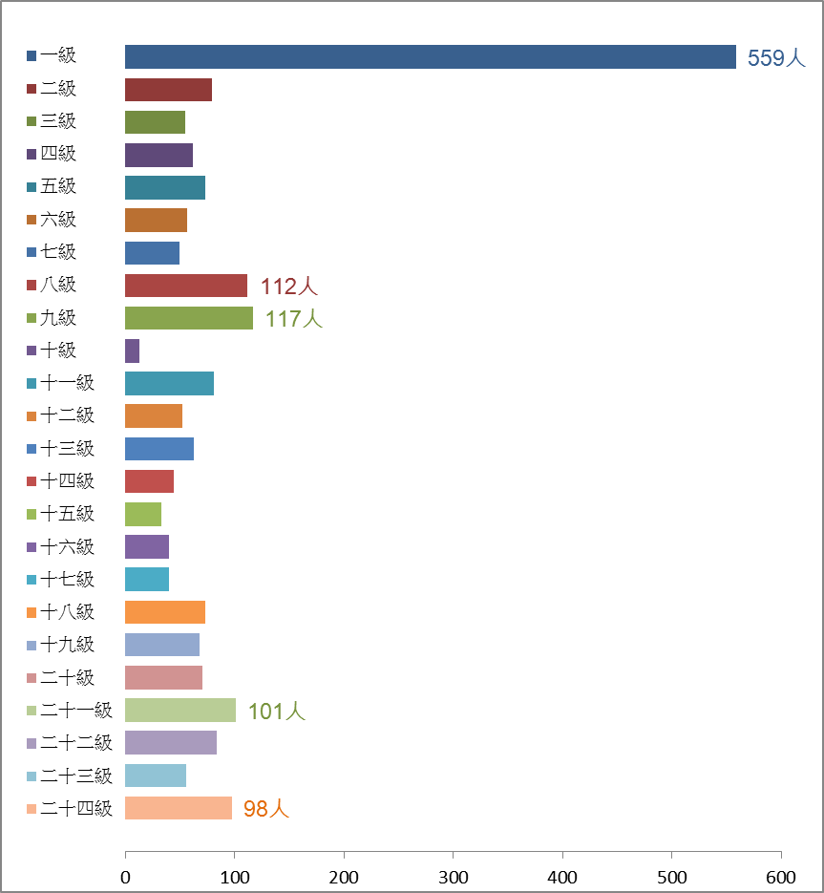

1,177人

•104年底法官俸級一級者(相當中央部會第14職等常務副首長層級)，高達559人、比率26.86％
•104年底法官月薪高於中央部會第14職等常務副首長者，更高達1,177人、比率56.56％

(二)法官一律支領主管職務加給之規定，恐未盡衡平妥適，允宜重新檢討
依法官法第71條第1項規定：「法官不列官等、職等。其俸給，分本俸、專業加給、職務加給及地域加給，均以月計之。」法官法施行細則第28條則規定：「本法第71條第1項所稱職務加給，指主管職務加給。」已賦予法官支領主管職務加給之法律依據。據上開條文之立法說明，係考量原本法官之薪俸結構，主要包含本俸、主管職務加給與專業加給，如服務離島偏遠地區者，另依規定支給地域加給，故為期與公務人員衡平一致，法官之加給仍維持前述3項。
按一般公務人員支領主管職務加給，須擔任主管職務，有其規定之條件，然法官不分主管與否，一律支給主管職務加給，似難謂與公務人員衡平一致；縱採據司法院之說法，法官負有指揮監督之職責，惟針對未實際從事審判工作或未負有領導指揮之責者，司法院允宜檢討仍支給該等法官主管職務加給之妥適性，以杜爭議。
三、法官來源仍以考試分發為主，近年多元化進用管道之執行成效欠佳，復未依本院附帶決議事項辦理，均有待檢討
(一)我國法官人力來源，向以考試分發為主，而該等初進用法官，因年紀過輕、缺乏社會歷練，其認事用法外界迭有物議
司法院自95年度至99年度進用法官人數共計333人，其中以考試分發人數248人占75％為最多，且近5年(100年度至104 年度)進用法官人數共計445人，仍以考試分發326人、約占73％為高，顯示我國法官人力來源，向以考試方式進用為主。
以近3年公務人員特種考試司法官考試(以下簡稱司法官考試)錄取人員資料觀之，102年度至104年度司法官需用名額分別為74人、54人及85人，錄取人員平均年齡分別僅25.92歲、25.81歲及25.60歲，顯示近3年司法官考試錄取人員平均年齡均介於25-26歲之間，且有逐年下降趨勢(詳附表4-3-1)；渠等由考試進用之法官因年紀過輕，遭質疑社會歷練不足、認事用法與外界期待有所落差，迭有輿論以娃娃法官、奶嘴法官或恐龍法官等物議之。
附表4-3-1：102年度至104年度公務人員特種考試司法官考試及錄取人員概況表 單位：人、歲
年度 | 需用名額 | 到考人數 | 錄取率 | 錄取人員平均年齡
102 | 74 | 6,386 | 1.17％ | 25.92
103 | 54 | 8,063 | 0.67％ | 25.81
104 | 85 | 7,622 | 1.12％ | 25.60
※註：1.資料來源，整理自考試院(考選部)提供之資料。
2.表內「平均錄取年齡」係指司法官考試第三試錄取人員之平均錄取年齡。依考選部提供之說明，司法官考試自100年起採行新制分試考試制度，第一試、第二試均為筆試，第三試為口試，第一試未錄取者不得應第二試，第二試未錄取者不得應第三試，並以第二試及第三試成績合併計算為總成績，第三試按應考人考試總成績高低順序，依需用名額擇優錄取之；至用人機關包含司法院及法務部。
(二)101年度至104年度多元進用轉任法官人數未及三成，且仍以檢察官申請轉任最多，整體多元進用之執行成效有待提升
以近5年考試分發法官及多元進用人數資料(詳附表4-3-2)觀之，於法官法施行後，考試分發法官人數已由100年度之93人，降至104年度之38人，可略見多元進用成效；惟101年度至104年度由多元進用轉任法官人數分別為35人、23人、20人及18人，呈現逐年下降趨勢，且該期間多元進用法官人數共計96人，約占同期間實際任用法官總人數329人之29.18％，尚未及三成，加以轉任法官人數中，仍以檢察官申請轉任65人居最多數(占67.71％)，而律師轉任者尚少，亦無學者申請轉任，均顯示法官多元進用之執行成效，仍有檢討提升之空間。
復按106年度至108年度暫訂考試分發法官人數分別為36人、45人及50人，可知未來3年，擬自考試分發任用之法官人數反而將有逐年遞增情形。如多元進用人數未能同步增加，將更難以達成吸納優秀人才及提升人民對法官裁判信賴之目的，司法院允應積極廣拓法官進用管道。
附表4-3-2：100年度至104年度考試分發法官及多元進用人數統計表 單位：人
進用年度 | 考試分發   | 多元進用 |  |  |  |  |  | 總人數  (=+) | 多元進用比率(=/)
進用年度 | 考試分發   | 檢察官轉任 | 律師轉任(自行申請) | 律師轉任(公開甄試) | 法官  再任 | 學者、公設辯護人轉任 | 小計   | 總人數  (=+) | 多元進用比率(=/)
100 | 93 | 20 | 0 | 0 | 3 | 0 | 23 | 116 | 19.83％
101 | 81 | 21 | 0 | 13 | 1 | 0 | 35 | 116 | 30.17％
102 | 64 | 15 | 1 | 7 | 0 | 0 | 23 | 87 | 26.44％
103 | 50 | 14 | 0 | 5 | 1 | 0 | 20 | 70 | 28.57％
104 | 38 | 15 | 0 | 3 | 0 | 0 | 18 | 56 | 32.14％
※註：1.資料來源，整理自司法院提供之資料。
2.司法院表示，律師及公設辯護人申請轉任法官，經該院法官遴選委員會通過後，尚須參加職前研習期滿成績及格始分發進用。爰各年度各該轉任人員人數係以實際分發人數計算，非遴選通過人數，以完整呈現法官人力來源。
(三)司法院及考試院允宜依本院審議法官法時通過之附帶決議事項辦理
按100年6月14日本院三讀通過法官法時，同時通過二項與法官進用相關附帶決議。以上開辦理情形資料觀之，第一項附帶決議有關「法官及檢察官進用考試應研擬採二階段進行，…相關制度之變革」，建議辦理期限為法官法通過後3年，然法官法通過迄今早已逾3年，而司法官考試相關可行方案，因與用人機關(司法院及法務部)尚未獲致共識，仍在研議階段，亦未能至本院進行專案報告；至於第二項附帶決議：「自法官法施行屆滿十年起，依第五條第一項第一款考試進用法官佔當年度需用法官總人數之比例，應降至百分之二十以下」，依前揭(二)之研析，於法官法施行後，多元進用轉任法官人數呈下降之勢，司法院主張之考試分發法官人數平均每年以約5％穩定減少中，恐過於樂觀，有待賡續檢視考試進用法官人數占比降至20％以下目標之達成情形，茲將主管權責機關辦理情形，彙整及摘述如附表4-3-3。
附表4-3-3：法官法附帶決議中涉及法官進用暨辦理情形彙總表
項次 | 附帶決議 | 主管權責機關及其辦理情形摘述
一 | …法官及檢察官進用考試應研擬採二階段進行，…相關制度之變革，建議於本法通過後三年，考試院應會同司法院及行政院共同研擬法官與檢察官之進用採二階段考試之可行性與相關配套措施，並至立法院進行專案報告。 | 考試院(考選部)  1.考量原規劃司法官考試採二階段考試之可行性，研提司法官考試規則修正草案，並經參酌相關用人機關、學者專家及律師公會代表等開會研商後，再審慎研議認為二階段考試存在實務執行之困難，目前新修正草案將現行司法官考試改為一般組考試，另增加工作經驗組考試，以回應附帶決議增加社會歷練之目標。  2.全案因司法官考試程序包含司法官錄取人員訓練，涉及用人機關權責，目前仍需俟用人機關司法院及法務部凝具共識後賡續研議。
二 | 自法官法施行屆滿十年起，依第五條第一項第一款考試進用法官佔當年度需用法官總人數之比例，應降至百分之二十以下。 | 司法院  1.為提高申請轉任法官人數及素質，參酌各界意見，就遴選作業程序、筆試等作全面性制度之檢討，已於105年1月20日修正發布法官遴選辦法並賡續研修相關配套規定。又自法官法施行以來，法官多元進用人數已呈逐年增加趨勢，考試分發法官相對減少，經統計考試分發法官人數占進用法官總人數比率，已由100年度高達80％下降至104年度之67％，105年度預估可降至56％，考試分發法官人數平均每年以約5％下降比率穩定減少中，足見法官多元進用制度已見成效。  2.將持續研議相關規定，增加多元進用對象轉任法官之誘因，更積極推展多元進用管道，期使未來各年度考試分發法官人數之比率每年均能持續以逾5％比率下降，以完成附帶決議之目標。
※註：1.資料來源，整理自考試院及司法院提供之資料。
四、法官法施行後，放寬退養金給與標準，引發法官大量退休潮，司法品質及人力資源供需堪慮；且其退休所得替代率上限達98％，應併同我國年金制度改革，檢討研修法官退休相關規範
(一)法官法施行後，因放寬退養金給與相關標準，致面臨資深法官離退潮，進而影響法官人力資源供需及司法審判品質
由前揭參、三之研析歸納，法官法施行前、後，自願退休法官之退養金給與標準互有增減(詳附表3-3)；惟以近10年實際退休退養法官之平均年資統計數據觀之(詳附表4-4-1)，各年齡區間法官之平均年資介於26年至35年間，再對照前揭附表3-3之退養金標準可知，因尚無(或甚少)年資未滿20年者，故就實務運作面而言，法官法施行後，已將法官之退養金給與標準，由原5％或10％，大幅增為30％至140％。
再由近10年退休法官人數變化情形觀之(詳附表4-4-1、附圖4)，95年度至103年度法官退休平均人數每年約為19人，然法官法施行後，104年度法官退休人數大幅增加至55人(按：據司法院表示：104年度退休63人中，有8人為法官法施行前退休生效)，增幅約近3倍，且退休年齡區間在60歲至未滿65歲者，由每年至多2人驟增為34人，益證因放寬退養金給與標準而引發法官大量退休潮；復據司法院人事處103年11月26日於法官論壇內部公告，為因應法官法第78條退養金條文施行後，資深法官離退造成上審級法官人力之缺口，將進行適度之人力調配，期能共渡104年法官離退造成之人力困難。
是以，法官法之施行，肇致經驗豐富之資深法官離退潮，易形成反淘汰現象，未來數年法官之人力資源供需及司法審判品質，實屬堪慮，亦不符社會各界對於司法改革之期待。
附表4-4-1：95年度至104年度法官退休退養及各年齡區間人數統計表 單位：人、年
年度 | 未滿60歲 | 60-64歲 | 65-69歲 | 70歲以上 | 合計
 |  |  |  |  | 人數 | 平均年資
95 | 3 | 2 | 14 | 1 | 20 | 35
96 | 1 | 0 | 15 | 2 | 18 | 33
97 | 5 | 0 | 8 | 0 | 13 | 32
98 | 6 | 0 | 8 | 0 | 14 | 32
99 | 5 | 1 | 16 | 2 | 24 | 33
100 | 5 | 0 | 15 | 1 | 21 | 33
101 | 7 | 1 | 12 | 0 | 20 | 33
102 | 1 | 0 | 16 | 3 | 20 | 33
103 | 1 | 1 | 16 | 0 | 18 | 32
104 | 5 | 34 | 24 | 0 | 63 | 34
※註：1.資料來源，整理自司法院提供之資料。
附圖4 95年度至104年度法官退休退養之年齡區間及對應人數圖
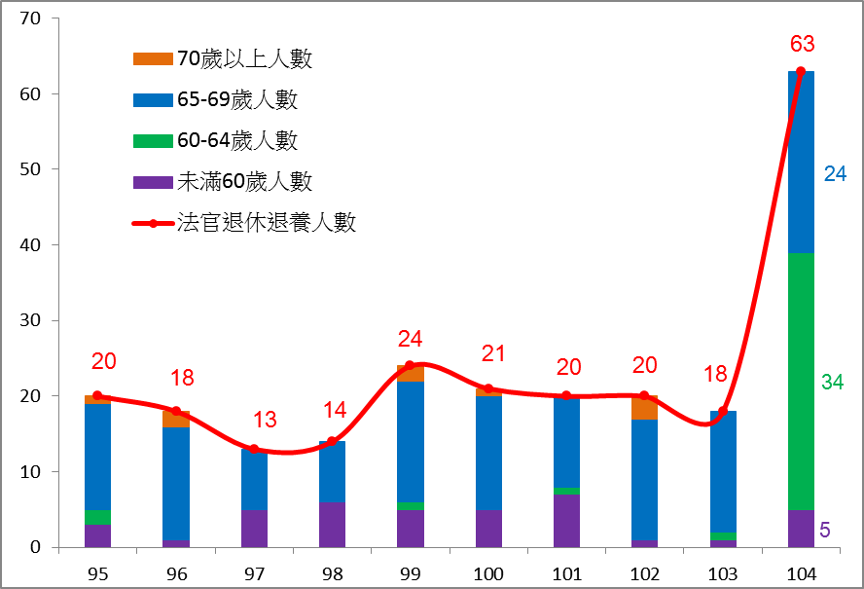

(二)在相同條件下，法官現職每月俸給約為最高常任文官之1.27倍，其每月退休所得亦高達後者之1.76倍，且退休所得替代率上限達98％，未盡公平合理
依法官法第78條第2項規定，法官之月退養金與依法支領之月退休金、公保養老給付之每月優惠存款利息合計，超過同俸級現職法官每月俸給之98％者，減少其月退養金給與數額，使每月所得不超過同俸級。因此，就支領月退休金之法官而言，其退休所得替代率上限即為98％。
茲以800俸點一級、任職年資35年、支領月退休金為例(詳附表4-4-2)，法官之每月退休所得為17萬7,380元，相同退休條件之中央部會常務副首長層級者為10萬0,843元，兩相比較，由於法官退休所得替代率上限達98％，遠高於後者之69.48％，爰在法官現職每月俸給即約為後者(最高常任文官)之1.27倍情況下，其退休後每月退休所得亦高達後者之1.76倍，且法官退休所得替代率上限達98％，均不免令人質疑未盡公平合理。值此政府正積極推動年金改革之際，基於政府一體性原則，允宜同步檢討研修法官退休所得等相關規範。
附表4-4-2：相同退休條件下，法官與中央部會常務副首長層級之月退休所得比較表
單位：元
項目 | 法官 | 中央部會常務副首長層級
退休等級：800俸點一級、800俸點簡任第14職等
任職年資：35年(其中84年6月30日退撫新制實施前年資15年)
退休金種類：月退休金
月退休金 | 83,197
優存利息 | 17,646
小計 | 100,843
月退養金 | 月退休金*140％註2=116,476 | 無
現職每月俸給 | 181,000 | 145,150
每月退休所得 | 177,380 | 100,843
每月退休所得 | 【原為+=217,319，但不得高於上限(=*98％=177,380)】 | 100,843
退休所得替代率 | 98％ | 69.48％
※註：1.資料來源，依銓敘部「公務人員退休所得試算系統」試算及自行研究整理。
2.依法官法第78條第1項規定，依法官之年資及年齡，按比例給與退養金；依銓敘部提供之104年度法官退休平均年齡為63歲，且因本案例任職年資35年，故月退養金給與比例為140％。
3.依行政院人事行政總處網站資料，一般公務人員(常務人員)最高職等為第14職等常務次長，對應俸點800點相當法官俸級一級，且第14職等常務次長每月待遇為14萬5,150元，係本俸、公務人員專業加給表(一)及主管職務加給之合計數。
五、法官職務評定良好者近98％，且連續4年評為良好可連晉二級，易變成常態性給與，過於優厚而有失適切；全面評核採最低標準辦理，恐流於形式，無從發揮監督功能及達成提升整體司法品質之目的
(一)法官職務評定制度之實務運作情形，有流於形式之疑慮
為確保司法品質之提升與人民接受公正審判之權利，法官法爰明定法官職務評定及全面評核等機制，其中職務評定結果將作為法官人事作業之參考，且於法官法施行後，法官因已不列官等、職等，其年終考評係以職務評定取代考績制度，而職務評定分為良好及未達良好2種結果，職務評定良好與公務人員考績甲等相近(均晉級及給與1個月獎金)，而評定未達良好約相當於考績丙等(不晉級且無獎金)。
以法官法施行前、後，法官考績案及職務評定案之3年平均比率資料觀之(詳附表4-5-1)，法官法施行後，法官職務評定未達良好之3年平均比率2.49％，高於施行前之考績丙等0.12％之比率，評定結果似略見趨嚴。惟法官法施行前，法官考績考列甲等人數比率係以不超過90％之上限為共識，但施行後法官職務評定良好平均比率高達97.52％，遠高於施行前之甲等平均比率89.90％，且依司法院提供資料，104年度法官職務評定良好之比率更高達98.33％，顯示法官法施行後，幾達全數之法官均能逐年晉級，無比率上限之限制。在一般公務人員考績考列甲等比率呈下降趨勢下(上限已由90％降低至75％)，實令人質疑法官職務評定制度有流於形式、執行結果未盡客觀公正等情事，恐難據以達成有效監督之目的。
附表4-5-1：法官考績案及職務評定案之銓敘審定平均比率表
法官法施行前  98-100年度平均比率 | 考績甲等 | 考績乙等 | 考績丙等 | 考績丁等
法官法施行前  98-100年度平均比率 | 89.90％ | 9.99％ | 0.12％ | 0％
法官法施行後  101-103年度平均比率 | 職務評定良好 |  | 職務評定未達良好
法官法施行後  101-103年度平均比率 | 97.52％ |  | 2.49％
※註：1.資料來源，整理自銓敘部提供資料、附表3-4-1及3-4-2。
(二)法官法施行後，連晉二級法官人數高達千餘人，恐易形成常態現象，允宜併同職務評定實際運作狀況檢討其適切性
依法官法第74條第2項之規定，法官連續4年職務評定良好且未受有刑事處罰、懲戒處分者，可連晉二級，然因晉敍至法官俸表最高俸級一級之年限縮短(至20年)，日後將無級可晉，自無從產生獎勵表現良好法官之效果，不符激勵原則。
按職務評定制度施行迄今已逾4年，恰可統計法官法施行後，連續4年職務評定良好晉二級法官之資料。經洽請銓敘部提供相關數據顯示，符合晉二級條件之法官人數竟達1,053人，亦即105年度有逾半數法官可連晉二級，顯未盡合理；再者，依銓敘部之公務人員專案考績銓敘審定結果統計資料，102年度至104年度中央政府公務人員晉二級(一次記兩大功)人數僅分別為36人、11人及27人，二者人數差距實過於懸殊。復以上開近年實際職務評定比率資料觀之，每年法官職務評定良好比率均逾97％。以此推估，未能採計連續4年職務評定良好者係屬少數，恐易形成常態現象，並有過於優厚之嫌，實宜併同法官職務評定之實際運作結果，檢討研修連晉二級之規定。
(三)雖已依規定辦理法官全面評核作業，惟僅採最低辦理頻率，恐難具參考性
據司法院表示，已依法官法第31條之規定，於103年7月1日至103年11月30日辦理第一次法官評核作業，受評核法官計有2,108人，評核期間有受評核案件且有評核人填送評核意見者共計1,870人，依評核意見換算結果等級為「極佳、佳」之比率計有90％，顯示評核人對於法官之表現多為正面評價。惟無論從受評核案件或評核人數觀之，回收率分別僅13.87％、5.71％(詳附表4-5-2)，恐影響可信度及評核正確性。又法官法第31條係規定司法院應每3年至少一次完成法官全面評核，目前司法院規劃第二次全面評核作業將於規定期限內擇期辦理，亦即採行3年一次之最低標準辦理，容有聊備一格之嫌，難以達成提升整體司法品質之目的。
附表4-5-2：法官全面評核作業及評核結果統計表
項目 | 案件數或寄送人數 |  | 回收數 |  |  | 回收率
受評核案件 | 75,215件註2 |  | 10,429件註2 |  |  | 13.87％
評核人 | 226,823人 |  | 12,947人註2 |  |  | 5.71％
評核結果 | 極佳 | 佳 |  | 普通 | 待改進 |  | 亟待改進
比率 | 56.4％ | 33.6％ |  | 7.3％ | 1.2％ |  | 1.4％
※註：1.資料來源，整理自司法院提供之資料。
2.司法院表示，受評核案件數係每1案號以1件計算，回收件數係1案號有1人回填即以1件計算，而評核人部分，評核1位法官即以1人計算。
伍、結論與建議
司法改革向為我國各界關注及民眾高度期待之議題，而推動司法改革指標之法官法，更是在眾所期盼下，於100年7月6日制定公布，並自101年7月6日陸續施行。為探討法官法之施行成效，本報告針對法官法關於法官之任用、俸給、退休退養、職務評定及全面評核等制度之規範比較，並向司法院、考試院、行政院人事行政總處等機關蒐集相關資料後，綜整探討實務運作情形及對經費之影響。經研析後發現：一、因法官俸給變動，政府財政負擔為之增加，惟司法公信力持續低落；二、法官隨年資逐級晉升至相當中央部會常務副首長層級之比率甚高，且一律支領主管職務加給，未盡合理衡平；三、法官來源仍以考試方式為主，近年多元化進用管道之執行成效亦欠佳；四、法官退養標準放寬，引發資深法官離退潮，人力資源供需及司法品質堪慮；五、法官職務評定及全面評核之實際運作有流於形式之虞等情事，均亟待妥謀檢討改進，以免因民眾認同度低落、社會觀感不佳，而對法官整體形象及優良法官之士氣產生負面影響。
爰此，提出相關建議事項如後，俾利落實達成法官法之立法目的，並回應各界對司法改革之期待：
一、宜積極研謀提升司法公信力，並審酌現行法官之任用、俸給等規範之妥適衡平性，以健全法官人事制度與兼顧政府財政負擔。
二、宜賡續檢討改進法官多元進用管道之成效，司法院及考試院應確實依本院於法官法通過時所作附帶決議事項辦理。
三、基於政府一體，司法院及考試院宜審酌我國年金制度改革進程，同步檢討研修法官退休退養金相關規範，期合理配置司法資源。
四、司法院宜落實檢討改進職務評定及全面評核制度之實務運作缺失，俾以有效之監督機制維護良好司法風氣、提高司法公信力。
（分機：8660 黃惠雯）

參自司法院網站查詢資料。司法院自77年5月27日開始草擬法官法草案，並曾在本院第3屆第5會期委請本院委員提出，然未完成立法，嗣於96年底司法院與行政院、考試院共同會銜提請本院審議，因未能取得朝野黨團支持簽署，致未完成立法。法案退回後，司法院另成立「法官法研議小組」重新檢視草案內容，再於99年9月21日由三院會銜函請本院審議，期間歷經多次朝野黨團協商。
憲法第80條及第81條分別規定：「法官須超出黨派以外，依據法律獨立審判，不受任何干涉。」、「法官為終身職，非受刑事或懲戒處分或禁治產之宣告，不得免職。非依法律，不得停職、轉任或減俸。」
法官法第2條第1項規定：「本法所稱法官，指下列各款人員：一、司法院大法官。二、公務員懲戒委員會委員。三、各法院法官。」且法官法於第十章明定「檢察官」章準用第九章有關法官之規定及其他部分條文，為期聚焦，本研究乃以各法院法官及所涉相關制度為研究範疇。另法官法第五章「法官評鑑」規定之法官個案評鑑制度部分，近年本院委員已數度提案修正法官法，故不再探討之。
法官法第5條第1項及第2項分別規定：「高等法院以下各法院之法官，應就具有下列資格之一者任用之：一、經法官、檢察官考試及格，或曾實際執行律師業務三年以上且具擬任職務任用資格。但以任用於地方法院法官為限。二、曾任實任法官。三、曾任實任檢察官。四、曾任公設辯護人六年以上。五、曾實際執行律師業務六年以上，具擬任職務任用資格。六、公立或經立案之私立大學、獨立學院法律學系或其研究所畢業，曾任教育部審定合格之大學或獨立學院專任教授、副教授或助理教授合計六年以上，講授主要法律科目二年以上，有法律專門著作，具擬任職務任用資格。」、「高等行政法院之法官，應就具有下列資格之一者任用之：一、曾任實任法官。二、曾任實任檢察官。三、曾任法官、檢察官職務並任公務人員合計八年以上。四、曾實際執行行政訴訟律師業務八年以上，具擬任職務任用資格。五、公立或經立案之私立大學、獨立學院法律、政治、行政學系或其研究所畢業，曾任教育部審定合格之大學或獨立學院專任教授、副教授或助理教授合計八年以上，講授憲法、行政法、商標法、專利法、租稅法、土地法、公平交易法、政府採購法或其他行政法課程五年以上，有上述相關之專門著作，具擬任職務任用資格。六、公立或經立案之私立大學、獨立學院法律、政治、行政學系或其研究所畢業，曾任中央研究院研究員、副研究員或助研究員合計八年以上，有憲法、行政法之專門著作，具擬任職務任用資格。七、公立或經立案之私立大學、獨立學院法律、政治、行政學系或其研究所畢業，曾任簡任公務人員，辦理機關之訴願或法制業務十年以上，有憲法、行政法之專門著作。」
行政院於101年4月18日以院授人給字第10100330981號函核定。
引號內文字係錄自法官法第78條第1項之立法說明。
法官法第73條第1項及第2項分別規定：「法官現辦事務所在之法院院長或機關首長應於每年年終，辦理法官之職務評定，報送司法院核定。法院院長評定時，應先徵詢該法院相關庭長、法官之意見。」、「法官職務評定項目包括學識能力、品德操守、敬業精神及裁判品質；其評定及救濟程序等有關事項之辦法，由司法院定之。」
法官法第74條第1項及第2項分別規定：「法官任職至年終滿一年，經職務評定為良好，且未受有刑事處罰、懲戒處分者，晉一級，並給與一個月俸給總額之獎金；已達所敘職務最高俸級者，給與二個月俸給總額之獎金。但任職不滿一年已達六個月，未受有刑事處罰、懲戒處分者，獎金折半發給。」、「法官連續四年職務評定為良好，且未受有刑事處罰、懲戒處分者，除給與前項之獎金外，晉二級。」。
依法官法第31條第3項規定授權訂定之各級法院法官評核辦法，該辦法第3條第1項明定法官評核之項目。
為維護良好司法風氣、提高司法公信力、強化淘汰不適任法官，設置評鑑機制，法官法第30條第1項明定司法院設法官評鑑委員會，掌理法官之評鑑。
於法官法施行前，司法院即推動法官多元進用相關措施，併予敘明。
參呂秋慧，101年10月，「法官新制施行後之司法人事法制」，人事行政第181期，37頁。
月薪俸額之計算係為本俸、專業加給及職務加給之總額，不含地域加給。
「司法官退養金給與辦法」前以63年6月19日司法院(63)台人政肆字第9153號函核定發布全文9條，並於73年5月18日、74年12月23日、79年11月30日、85年8月21日、91年1月24日5次修正，嗣因該辦法所定退養金事項已另規定於業發布施行之「法官退養金給與辦法」，爰以105年1月30日司法院院台人四字第1050002153號令、考試院考臺組貳二字第10500002962號令、行政院院授人給揆字第10500299972號令會同發布廢止該辦法，並自104年1月6日生效。
司法官退養金給與辦法第2條第1項規定：「實任司法官合於公務人員退休法退休規定，自願退休，給與一次退休金或月退休金者，按一次退休金總額或月退休金數額，依下列標準另給與一次退養金或月退養金：一、未滿六十歲者，給與百分之五。二、六十歲以上未滿六十五歲者，給與百分之十。但身體衰弱，致不能勝任職務，經公立醫院證明者，給與百分之六十。三、六十五歲以上未滿七十歲者，給與百分之一百四十。四、七十歲以上者，給與百分之五。」
據考試院公告之104年2月26日併案審查法官退養金給與辦法暨司法院所提意見回應等案全院審查會審查報告，報告內載明「司法院說明…法官法草案擬定過程中，有關司法官退養金制度之設計，本院為避免外界誤認法官自肥，當時曾依銓敘部建議委託精算後，每年僅增加國庫支出100 多萬…。」等語。
司法院前於101年9月間，曾提供101年8月各職等、俸點之法官人數統計資料，當時法官共計1,891人。
估算中未含括法官法第74條第1項及第2項規定之影響金額，亦即未加計年終任職滿1年經職務評定良好給與1個月俸給總額獎金、已達所敘職務最高俸級者給與2個月俸給總額之獎金、法官連續4年職務評定為良好且未受有刑事處罰、懲戒處分者將晉二級等情形。
據行政院人事行政總處105年6月提供之資料，行政院就公務人員待遇調整，向係調整通案性之本俸(年功俸)、「公務人員專業加給表(一)」及主管職務加給，故其他各類公務人員專業加給，均依前開表(一)各職等所增加之數額作「同數額調整」。
法官法第71條第6項規定：「法官各種加給之給與條件、適用對象及支給數額，依行政院所定各種加給表規定辦理。但全國公務人員各種加給年度通案調整時，以具法官身分者為限，其各種加給應按各該加給通案調幅調整之。」
自100年7月2日起迄今，全國軍公教員工待遇尚無通案調整，故於法官法施行後，亦無調整法官待遇情形。
參採行政院人事行政總處105年6月提供之資料。
詳國立中正大學犯罪研究中心發布之新聞資料。
摘述自天下雜誌105年5月第598期及今周刊105年6月第1018期相關報導內容。
依行政院人事行政總處網站資料，公務人員最高職等為第14職等常務次長，對應俸點800點，每月待遇為14萬5,150元，係本俸、公務人員專業加給表(一)及主管職務加給合計數。
法官月薪之計算係為本俸、專業加給及職務加給之總額，不含地域加給。又俸級十級、十一級法官之月薪俸額分別為14萬8,835元、14萬1,685元，故法官月薪高於14萬5,150元者，係俸級一級至十級之法官。
於法官法施行前，依行政院62年10月6日台62人政肆字第26103號函及67年6月15日台67人政肆字第12000號函，一、二審薦任推事(現稱法官，含候補推事)、檢察官及最高法院推事，准予比照支領主管特支費(現改稱主管職務加給)。
公務人員加給給與辦法第9條第1項規定：「各機關組織法規規定並實際負領導責任之主管人員，或組織法規以外之其他法律規定應置專責承辦業務人員並授權訂定組織規程，其擔任組織規程內所列主管職務，並實際負領導責任者，得支領主管職務加給。」
亦即全體法官均可支領主管職務加給，以104年12月為例，支領法官薪俸人數及支領主管加給人數同為2,081人。
105年7月20日洽詢司法院獲悉之資料。
分別為103年度至105年度司法官考試需用名額中之司法院需用名額。
另考量法官法施行前年滿65歲者，於年滿70歲前辦理自願退休時，原給與140％退養金，為保障該等法官已取得之權利，於法官法第78條第1項第3款但書明定維持給與140％退養金，併予敘明。
法官法施行前，須年滿65歲以上始可給與140％退養金，而施行後，只要年滿60歲且年資達30年以上者，即可支領140％退養金。
就一般常用概念，退休所得替代率係指退休後所領月退休金占退休前月薪待遇之比率。
依司法院提供之資料，近3年(102年104年)101位自願退休法官中，有高達99位為800俸點一級，並以平均退休年資35年為多數，且據銓敘部統計資料，104年度自願退休法官中，以支領月退休金為多數，爰以此條件舉例說明。
總統於105年5月27日核定「總統府國家年金改革委員會設置要點」，期落實改革國家年金體系，永續發展公共年金制度，且自105年6月23日起，每周召開總統府國家年金改革委員會會議。
分別規定於法官法第73條、第74條及第31條等條文。
參據銓敘部提供之說明資料。
銓敘部表示統計人數係按截至105年7月11日止之該部銓敘審定資料彙整。
按法官薪俸原已屬優渥，再連晉二級，其薪俸增加幅度將更為擴大，且一般公務人員僅於考績當年度內1次記兩大功者，始有晉二級之情形。
法官法第31條第1項規定：「司法院應每三年至少一次完成法官全面評核，其結果不予公開，評核結果作為法官職務評定之參考。」
司法院表示評核作業係由所屬各法院於郵寄裁判書(含簡易庭之宣示判決筆錄，不含移付調解案件)及和解筆錄時，併同檢附法官評核通知書1份寄送至評核人，由評核人於103年12月15日前至法官評核系統線上填寫調查表。

